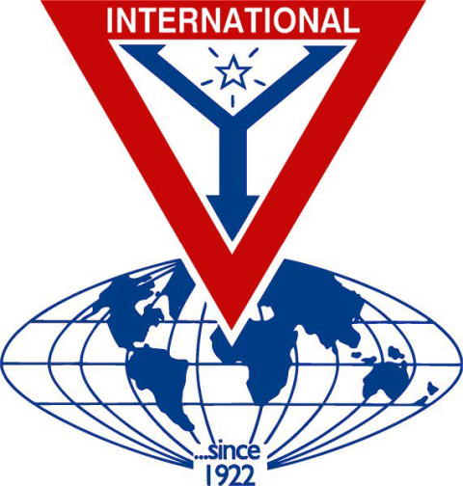 | THE Y’S MEN’S CLUB OF  KANAZAWA-SAIGAWA  CHARTERED IN JUNE 12, 1993  AFFILIATED WITH THE INTERNATIONAL ASSOCIATION OF  Y’S MEN’S CLUBS  THE SERVICE CLUB OF THE YMCA  KANAZAWA YMCA：44-1, SATOMICHO, KANAZAWA, JAPAN 920-0998  http://www.ys-chubu.jp/saigaways/

国際会長主題 「信念のあるミッション（使命・目標）」“Mission with Faith”
アジア地域会長主題 「愛を持って奉仕をしよう」“Through Love, Serve”
西日本区理事主題 「あなたならできる！きっとできる」“"You can do it! Yes, you can!”
中部部長主題 「踏み出そう 次の一歩のための今の一歩を」
金沢犀川ｸﾗﾌﾞ会長主題 「平和を実現しよう！」“Let’s be the peacemakers!”
会長：平口哲夫，副会長・書記：北 肇夫，直前会長・会計：澤瀬 諭

今月の聖句： そこで、イエスは言われた。「剣をさやに納めなさい。剣を取るものは皆、剣で滅びる。」
マタイによる福音書２６章52節

２０１６年６月強調月間
評価・計画
目標に向かって突き進めましたでしょうか。出来なかったことは次年度に頑張りましょう。出来たことは褒めましょう。 遠藤 通寛 理事（大阪泉北クラブ）
☆☆☆６月第一例会案内☆☆☆  日 時：6月9日(木)19：00～21：00  会 場：金沢都ﾎﾃﾙ  会 費：3,500円  準 備：北ﾜｲｽﾞ  ＊＊＊プログラム＊＊＊  司 会 ：竹中ﾜｲｽﾞ  開会・点鐘 ：平口会長  ワイズソング ：一同  今月の聖句 ：司会者  ゲスト紹介 ：司会者  今月のハッピーバスデイ ：平口会長  竹中ﾒﾈｯﾄ（1日）  食前の感謝 ：三谷ﾜｲｽﾞ  ―― 会 食 ――  卓 話 ：「医療保険から見たTPP」 澤瀬ﾜｲｽﾞ  議 事 ：今年度の反省と次年度の計画  事業委員会報告 ：各委員  ニコニコタイム ：澤瀬ﾜｲｽﾞ  閉会点鐘 ：平口会長  ＊例会に使用済み切手、ｱﾙﾐ缶、ｳｴｽ用布製品をご持参下さい。 | ☆☆☆５月例会報告☆☆☆  [第一例会] 5月12日(木)19：00～21：00、金沢都ﾎﾃﾙ、卓話「のれんが織りなす金沢の町並み」福岡澄子氏(金沢市景観みまもりたい)、参加者/清水映夫氏(ｹﾞｽﾄ)、北・北ﾒﾈｯﾄ・澤瀬・竹中・平口・三谷。  [第二例会]5月26日(木)19:00～20:30、竹中ﾁｬﾍﾟﾙ、参加者：北・澤瀬・竹中・平口・三谷。
 | 第3回中部評議会(次期中部評議会併催) 6月11日(土)、名古屋YMCA会館、平口参加予定。第19回東日本区大会 6月9日(土)～10日(日)、長野市若里市民ﾎｰﾙほか、平口参加予定。第19回西日本区大会 6月25日(土)～26日(日)、松下IMPﾎｰﾙ(大阪市)、北・澤瀬・三谷参加予定。金沢YMCA創立70周年記念式典 ７月30日(土)14:00～18:30、金沢都ﾎﾃﾙ。
 | 今月の聖句について ユダの裏切りによりイエスが逮捕されたとき、イエスと一緒にいた者の一人が剣を抜き、大祭司の手下に打ちかかって片方の耳を切り落とした。それをイエスが戒めて語られた言葉である。（平口）
7月の当番 司会：北、準備：澤瀬
《 金沢YMCAのﾎｰﾑﾍﾟｰｼﾞ 》
http://www.ys-chubu.jp/kanazawaymca/

当クラブ | 5月出席者 | 5月出席率(正会員) | ＢＦポイント | ニコニコタイム
正会員 4名  広義会員 0名  功労会員 1名 | 正会員 4名  功労会員 1名  メネット 1名  ビジター 0名  ゲスト 2名 | 4÷4✕100  メーキャップ 0名 | 前月繰越切手 3,376g  5月分切手 0g  今年度累計  切手 3,376g  現金 0円 | 前月累計 43,703円  5月 12,000円  5月ニコニコ献金は、熊本地震緊急支援募金に応じ、金沢YMCAを介して日本YMCA同盟に送られます。
合計 5名 | 8名 | 100％ |  | 累計 55,703円

◆ ５月第一例会参加記 ◆
澤瀬 諭
5月12日（木）19：00～21：00、金沢都ホテルで開催された5月第一例会は、福岡澄子氏（金沢市景観政策課登録：景観みまもりたい）に「のれんが織りなす金沢の街並み」と題する卓話を拝聴しました。
金沢の城下町として栄えた商家のそれぞれ特徴のある「のれん」の持つ意味などを映像で紹介しながら解説していただきました。普段何気なく見過ごしていた「のれん」のもつ風格や伝統、看板としての役割など店主の伝えたいことが凝縮されているものだなあと、改めて感じ入りました。機会を作って「のれん巡り」をしてみたいと思います。
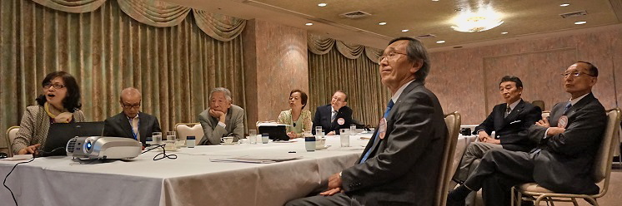

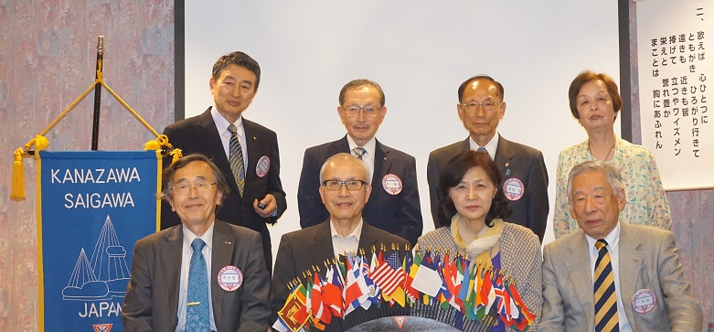

◆ “初夏のｸﾘｰﾝｷｬﾝﾍﾟｰﾝ”参加記 ◆
地域奉仕・環境事業委員長 北 肇夫
“金沢百万石まつり”間近の5月29日（日）早朝、金沢市青少年団体連絡協議会(青団連)主唱のｸﾘｰﾝｷｬﾝﾍﾟｰﾝに、金沢YMCAと金沢ｸﾗﾌﾞﾞ・金沢犀川ｸﾗﾌﾞが呼応して参加した。
ＳｔａｇｅⅠでは、金沢YMCA事務所と竪町商店街周辺にて、金沢YMCAの朝倉理事長ご夫妻、金沢ｸﾗﾌﾞの伊藤・数澤ﾜｲｽﾞ、金沢犀川ｸﾗﾌﾞの澤瀬・北ﾜｲｽﾞ、計6名が清掃作業を実施。終了後、金沢中央公民館長町館で開催の報告会に澤瀬・北ﾜｲｽﾞが出席。続くStageⅡには、新桜坂緑地(W坂)にて金沢犀川ｸﾗﾌﾞの澤瀬・竹中・平口・北の4ﾜｲｽﾞが参加。
ＳｔａｇｅⅠの回収ｺﾞﾐ(大半がﾀﾊﾞｺの吸殻やﾍﾟｯﾄﾎﾞﾄﾙ)は年々減少。StageⅡでは、階段部の清掃作業であったため、ｺﾞﾐ(ｻｸﾗの花殻や枯葉)の量は45L入り3袋に過ぎなかった。この作業には、竹中ﾜｲｽﾞ持参のﾌﾞﾛｱｰ(ｴﾝｼﾞﾝ付き掃除機)が威力を発揮した。
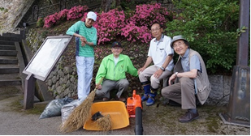
作業後、満開のｻﾂｷﾂﾂｼﾞを背景に集合写真を撮った。天候に恵まれて作業がしやすく、1時間余りの清掃作業で見違えるようになり、達成感に浸って解散となった。当ｸﾗﾌﾞの地道なボランティア活動ではあるが、今後も継続したいと思っている。

◆ 地中海クルーズ体験記（7） ◆
―ｲﾀﾘｱのﾁｳﾞｨﾀｳﾞｪｯｷｱ港～ｶﾅﾘｱ諸島―
平口 哲夫
日本時間2014年4月2日に上陸したｼﾞﾌﾞﾗﾙﾀﾙはｲﾍﾞﾘｱ半島の南東端に突き出た小半島に位置し、ｼﾞﾌﾞﾗﾙﾀﾙ海峡を望み、地中海の出入り口を掌握する戦略的要衝の地を占めてきました。16世紀よりｽﾍﾟｲﾝ、18世紀よりｲｷﾞﾘｽの支配するところとなりましたので、ｲｷﾞﾘｽ風の建物が随所にあり、警官の装いもｲｷﾞﾘｽ風。ｼﾞﾌﾞﾗﾙﾀﾙが未だにｲｷﾞﾘｽ領だなんて、意外！
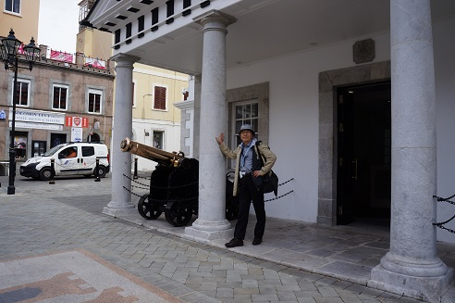
日本時間4月3日2：00（現地時間4月2日19：00）にｽﾍﾟｲﾝのﾏﾗｶﾞに向けてｼﾞﾌﾞﾗﾙﾀﾙを出港、終日ｸﾙｰｼﾞﾝｸﾞ。21：00からﾃﾞｯｷ6/7のｼｱﾀｰで開催されるPIRATES Billy Bonesを観劇。劇場の入り口付近の通路で歓迎してくれる劇場スタッフたちは、ふざけるのがお得意！
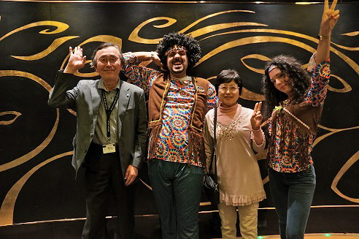
「壮大でアクロバティックな海賊の世界」という謳い文句のついたショーは、大いに見応えがありました。それにしても、このアクロバット、海が荒れていたらできないのではないかと思います。
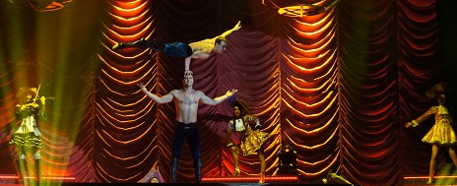
（つづく）

